学习贯彻【两纲要一条例】

“国无德不兴，人无德不立。”为加强公民道德建设，丰富爱国主义教育，融水县退役军人事务局长期开展“两纲要一条例”学习宣传活动。
两纲要一条例指的是:《新时代爱国主义教育实施纲要》、《新时代公民道德建设实施纲要》、《中国共产党宣传工作条例》。

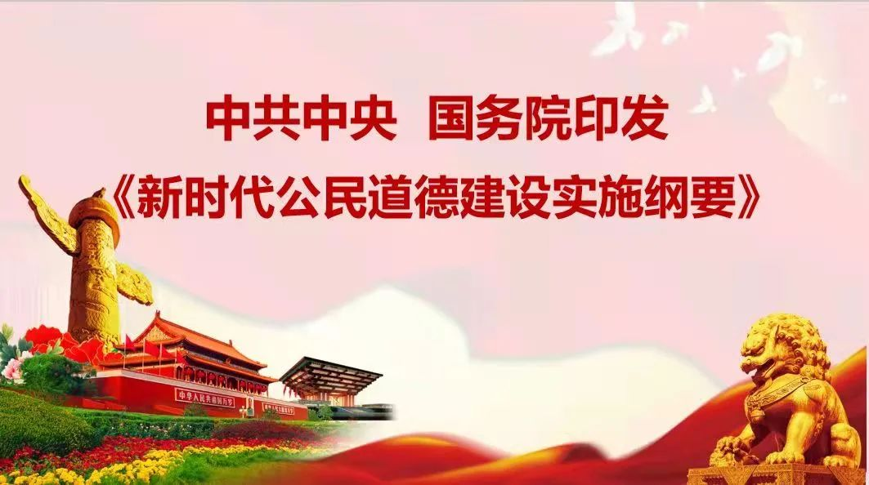
《新时代公民道德建设实施纲要》
中华文明源远流长，孕育了中华民族的宝贵精神品格，培育了中国人民的崇高价值追求。中国共产党领导人民在革命、建设和改革历史进程中，坚持马克思主义对人类美好社会的理想，继承发扬中华传统美德，创造形成了引领中国社会发展进步的社会主义道德体系。坚持和发展中国特色社会主义，需要物质文明和精神文明全面发展、人民物质生活和精神生活水平全面提升。中国特色社会主义进入新时代，加强公民道德建设、提高全社会道德水平，是全面建成小康社会、全面建设社会主义现代化强国的战略任务，是适应社会主要矛盾变化、满足人民对美好生活向往的迫切需要，是促进社会全面进步、人的全面发展的必然要求。

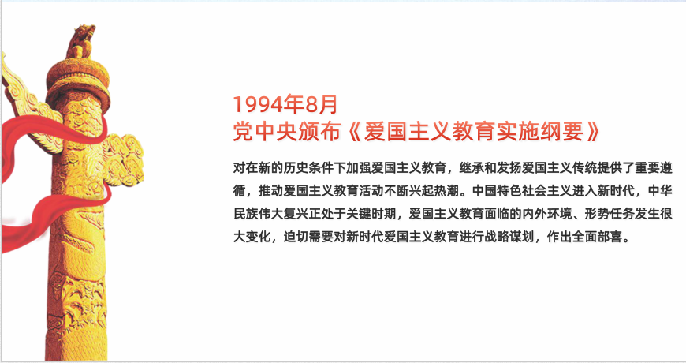
《新时代爱国主义教育实施纲要》
爱国主义是中华民族的民族心、民族魂，是中华民族最重要的精神财富，是中国人民和中华民族维护民族独立和民族尊严的强大精神动力。爱国主义精神深深植根于中华民族心中，维系着中华大地上各个民族的团结统一，激励着一代又一代中华儿女为祖国发展繁荣而自强不息、不懈奋斗。中国共产党是爱国主义精神最坚定的弘扬者和实践者，90多年来，中国共产党团结带领全国各族人民进行的革命、建设、改革实践是爱国主义的伟大实践，写下了中华民族爱国主义精神的辉煌篇章。党的十八大以来，以习近平同志为核心的党中央高度重视爱国主义教育，固本培元、凝心铸魂，作出一系列重要部署，推动爱国主义教育取得显著成效。当前，中国特色社会主义进入新时代，中华民族伟大复兴正处于关键时期。新时代加强爱国主义教育，对于振奋民族精神、凝聚全民族力量，决胜全面建成小康社会，夺取新时代中国特色社会主义伟大胜利，实现中华民族伟大复兴的中国梦，具有重大而深远的意义。
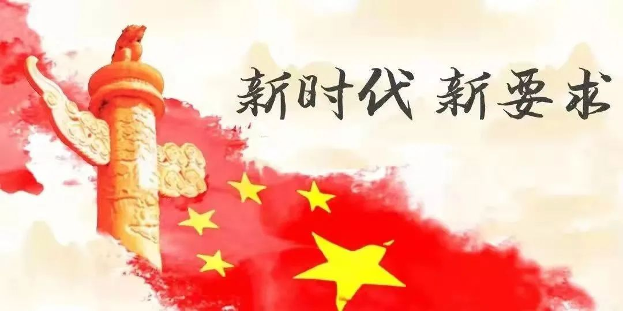
《广西壮族自治区文明行为促进条例》
对执行公务、公共场所、公共环境卫生、日常生活、家庭生活、中小学生文明习惯养成、乘车驾驶行路、旅游、纪念英雄烈士、医疗、上网、服务等多个方面，对个人和有关单位的文明行为准则提出了较为全面和较高标准的要求，让全社会明白“能做什么”“倡导什么”“禁止什么”，一看就明白应该怎么做、不应该怎么做，如果违反了该受到怎样的处罚，引导全社会积极参与社会公德、职业道德、家庭美德、个人品德建设，自觉抵制不文明行为。

